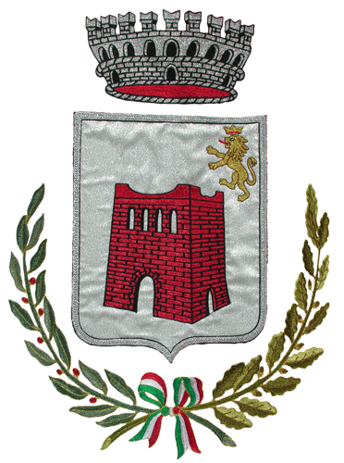 | COMUNE DI CARBONARA SCRIVIA  www.comune.carbonarascrivia.al.it  P.E.C. protocollo@pec.comune.carbonarascrivia.al.it  Piazza Mons. C. Goggi – Cap. 15050 – P.IVA 00465350064  tel. 0131/892122 – fax 0131/892913

ORARIO UFFICI COMUNALI

Gli uffici comunali sono accessibili al pubblico
dalle ore 08.00 alle ore 12.00
nei seguenti giorni:
lunedi,
martedì,
mercoledì
giovedì,
venerdì
Per informazioni e/o chiarimenti contattare telefonicamente al nr. 0131 892122, oppure in via telematica ai seguenti indirizzi e-mail:
- protocollo@pec.comune.carbonarascrivia.al.it
- info@comune.carbonarascrivia.al.it
- demografici@comune.carbonarascrivia.al.it
- ragioneria@comune.carbonarascrivia.al.it
- tecnico@comune.carbonarascrivia.al.it
Carbonara Scrivia, li 01.06.2021
Il Sindaco
Flaviano Gnudi

